Перспектива: Параллакс

Базовый уровень

1) В каждом из приведенных ниже треугольников рассчитать и написать недостающие углы:
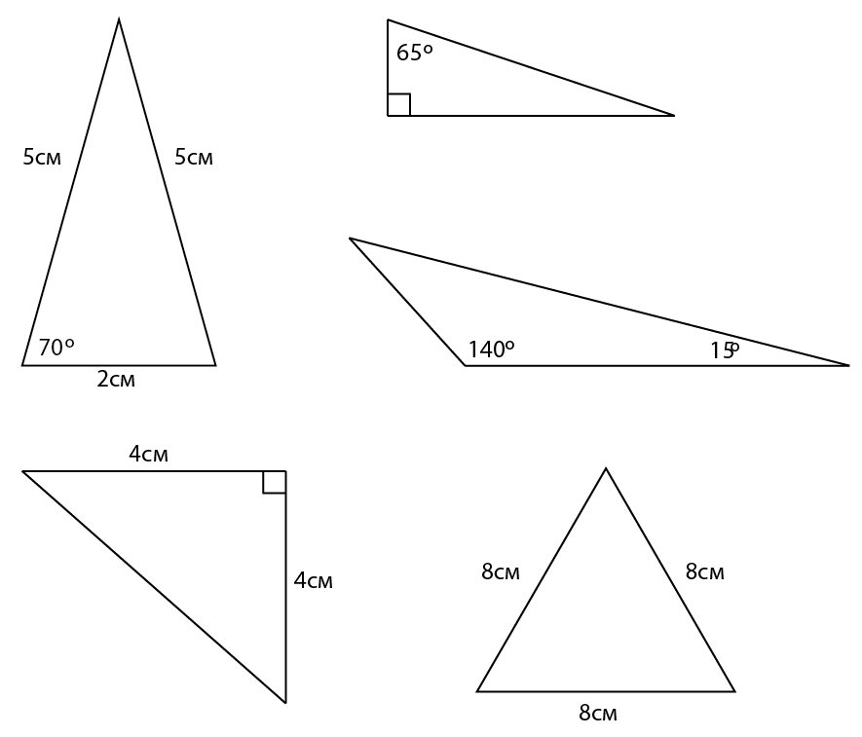
a) b)

c)

d)

e)

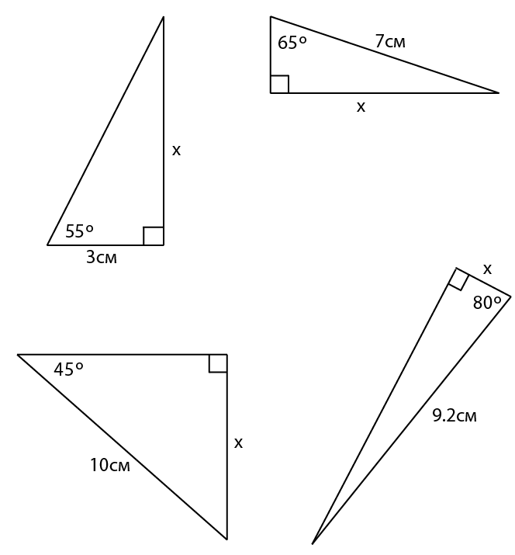
2) В каждом прямоугольном треугольнике, приведенном ниже, вычислите длину стороны, отмеченной х-ом.

a) b)

c) d)
Средний уровень

1) В каждом прямоугольном треугольнике, приведенном ниже, вычислите длину стороны, отмеченной х-ом.

a) b)

c) d)

2) В каждом прямоугольном треугольнике, приведенном ниже, вычислите значение угла, отмеченного х-ом.
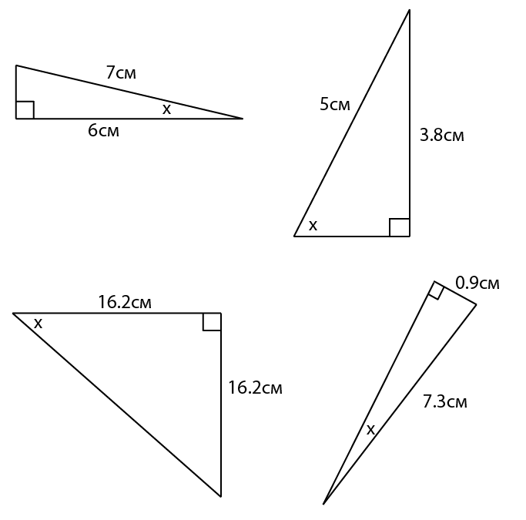
- b)

c) d)
Углубленный уровень

1) В каждом прямоугольном треугольнике, приведенном ниже, вычислите длину стороны, отмеченной х-ом.

a) b)

c) d)

2) В каждом из равнобедренных треугольников ниже рассчитайте длину сторон, отмеченных х-ом. 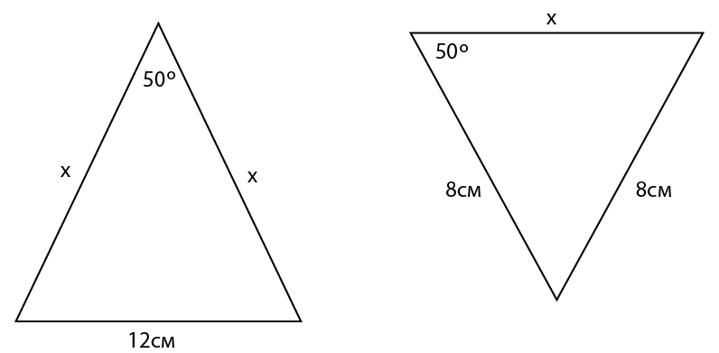

a) b)

Ответы

Базовый уровень

1)
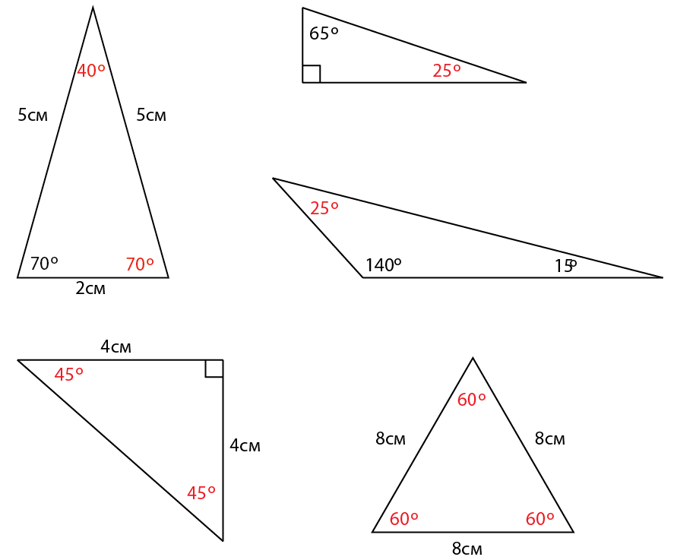
a) b)

c)

d) e)

2) a) 4,3 см b) 6,3 см c) 7,1 см d) 1,6 см

Средний уровень

1) a) 4,3 см b) 6,3 см c) 7,1 см d) 1,6 см

2) a) 31,0° b) 49,5° c) 45° d) 7,1°

Углубленный уровень

1) a) 4,3 см b) 6,3 см c) 7,1 см d) 1,6 см

2) a) 14,2 см b) 10,3 см

